­­МІНІСТЕРСТВО ОСВІТИ ТА НАУКИ УКРАЇНИ

НАЦІОНАЛЬНИЙ УНІВЕРСИТЕТ “ЛЬВІВСЬКА ПОЛІТЕХНІКА”

­­­

Практична робота

з курсу «Моделювання систем»

для студентів базового напрямку 6.08.04 "Комп’ютерні науки"

(заочна форма навчання)

Варіант 14

Виконав студент гр. КНз-31

Чалий Михайло

­­

Львів 2014

## Мета роботи

Вивчити і закріпити знання та основні аспекти роботи, а також отримати практичні навички роботи в середовищі програми Micro-Cap. Реалізувати в середовищі програми Micro-Cap аналогову схему помножувача частоти та дослідити її чутливість.

## Теоретичні відомості

Побудова та дослідження моделей систем ефективно здійснюються за допомогою сучасних схемотехнічних САПР таких, як Micro-Cap. Програма Micro-Cap (Microcomputer Circuit Analysis Program) виробництва фірми Spectrum Software призначена для схемотехнічного моделювання аналогових та цифрових електронних пристроїв. Програма орієнтована на ПК, сумісні з IBM PC. Остання VII версія програми

Micro-Cap VII складається з двох програм: Micro-Cap VII – основна програма та MODEL – програма розрахунку параметрів математичних моделей компонентів за паспортними даними.

У середовищі Micro-Cap версій V-VII можна досліджувати як аналогові, так і цифрові моделі систем, розв’язувати задачі аналізу і статистичних досліджень аналогових та цифрових радіоелектронних пристроїв у режимі постійного струму, в частотній області в режимі малого сигналу, у часовій області при дії вхідних сигналів будь-якої форми та амплітуди, в режимі спектрального аналізу (Фур'є-аналізу), а також статистичного аналізу методом Монте-Карло. Програма дозволяє на основі моделей будувати відповідні структурні схеми з конкретними значеннями параметрів елементів та заносити їх до бібліотеки моделей Micro-Cap. У програмі реалізовано графічний ввід схем лінійних та нелінійних аналогових пристроїв, їх моделювання та динамічне відображення графіків різних характеристик. Програма є сумісною з PSPICE як за моделями компонентів, так і за текстовим описом схем. Оскільки програма реалізована на платформі Windows, вона має зручний інтерфейс. Бібліотека моделей компонентів Micro-Cap містить більше 10 тис. аналогових та цифрових електрорадіоелементів ведучих фірм, включаючи найбільш популярні цифрові інтегральні схеми дискретної логіки та аналогові компоненти типу діодів, біполярних, польових та МОП- транзисторів, магнітних сердечників, ліній передачі з втратами, макромоделі операційних підсилювачів, кварцевих резонаторів, давачів Холла та ін. Всі моделі написані у стандартному форматі SPICE і можуть використовуватись з програмами моделювання фірм Altium, Cadence, IntoSoft та ін. Макромоделі компонентів представляються у вигляді принципових електричних схем або у текстовій формі. Micro-Cap містить спеціальну програму MODEL, призначену для розрахунку параметрів математичних моделей аналогових компонентів за довідковими або експериментальними даними.

## Завдання

1. Ознайомитися з теоретичними відомостями
2. Увімкнути комп'ютер. Переконатись у наявності встановленої програми Micro-Cap.
3. Запустити програму Micro-Cap та ознайомитися з її описом.
4. Сформувати в середовищі Micro-Cap схему аналогового помножувача частоти гармонічних сигналів.
5. Виконати в багатоваріантний часовий аналіз схеми помножувача частоти, задавши варіації параметрів K у межах 0.1n%, де n - № прізвища студента в списку групи.
6. Змоделювати функціонування схеми, задавши похибки всіх функціональних блоків схеми у межах 0.2n%.
7. Розрахувати чутливості параметрів елементів схеми K за постійним струмом.
8. Реалізувати схему помножувача частоти в аналоговій елементній базі Micro-Cap та виконати для неї завдання 5-7.
9. Порівняти отримані результати з аналогічними результатами, отриманими в середовищі тулбоксу Simulink програми Matlab.
10. Проінформувати викладача про завершення роботи.
11. Продемонструвати на комп’ютері та пояснити результати виконання отриманих завдань.
12. Оформити звіт.

## Реалізація

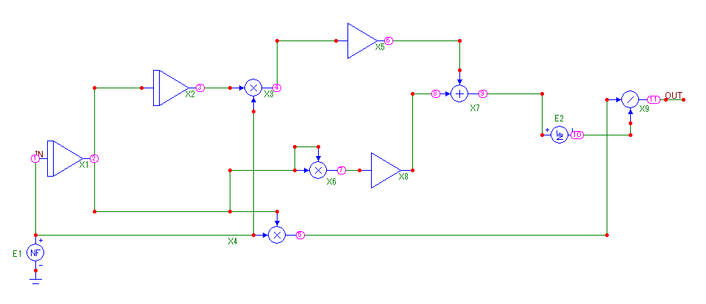

Рисунок 1. Схема помножувача в Micro-Cap

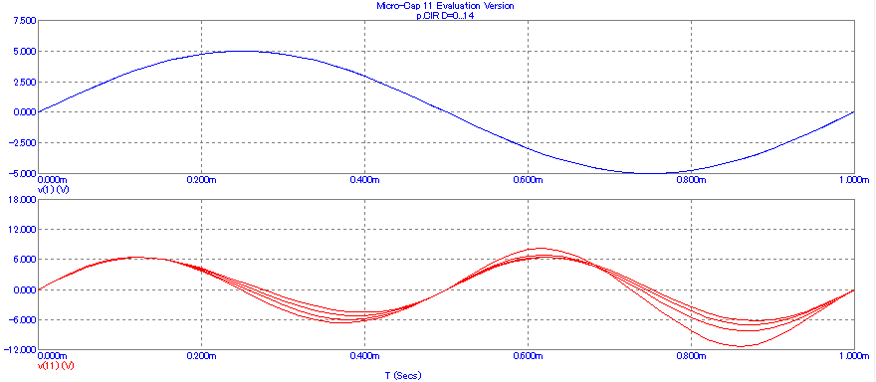

Рисунок 2. Transient аніліз схеми, використовується Stepping для параметрів розбросу

## Висновки

Ознайомився з основними аспектами роботи, а також отримав практичні навички роботи в середовищі програми Micro-Cap. Реалізував в середовищі програми Micro-Cap аналогову схему помножувача частоти та дослідити її чутливість.